**Лабораторная работа №5**

**Часть 1**

**Задание 5.1**

**Постановка задачи**



**Код программы**

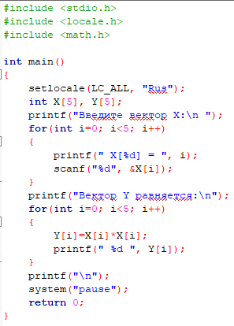

**Результат выполнения работы**

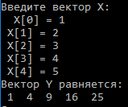

**Задание 5.2**

**Постановка задачи**



**Код программы**

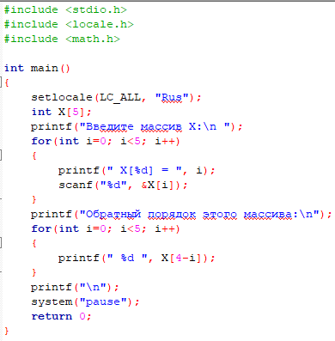

**Результат выполнения работы**

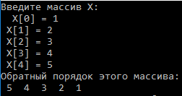

**Задание 5.3**

**Постановка задачи**

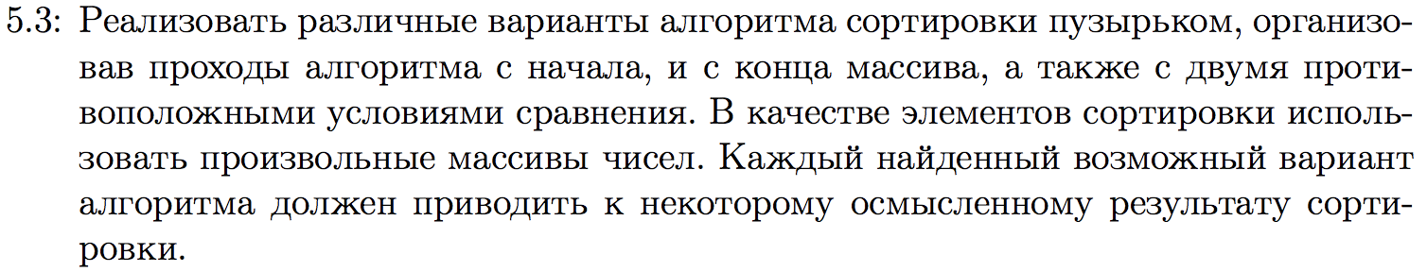

**Код программы**

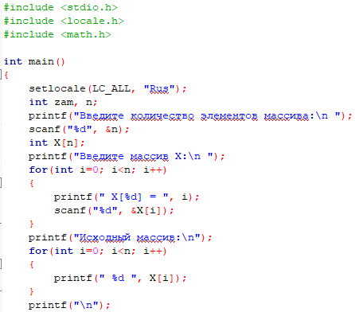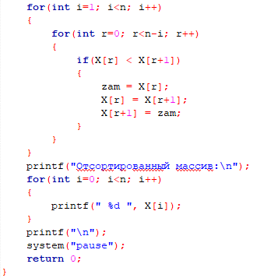

**Результат выполнения работы**

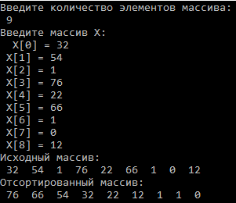

**Задание 5.4**

**Постановка задачи**



**Код программы**

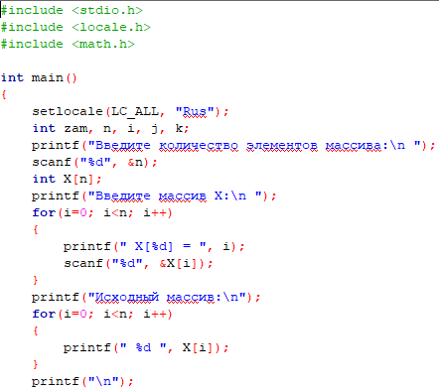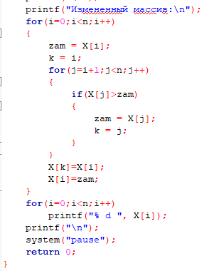

**Результат выполнения работы**

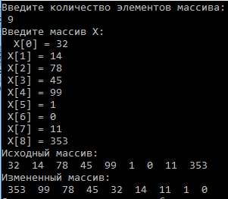

**Задание 5.5**

**Постановка задачи**



**Код программы**

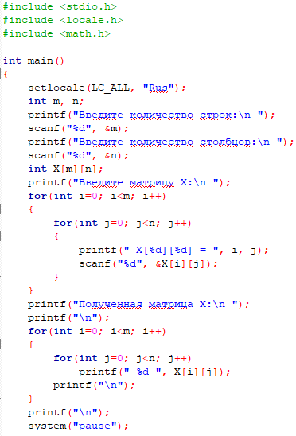

**Результат выполнения работы**

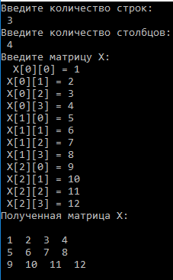

**Задание 5.6**

**Постановка задачи**

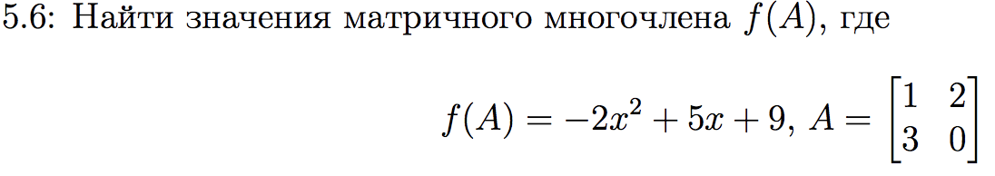

**Код программы**

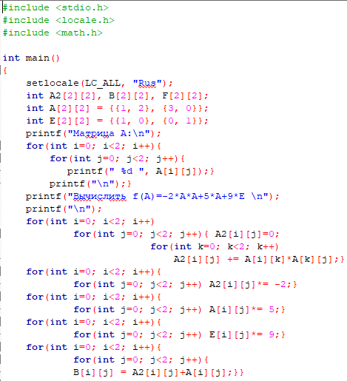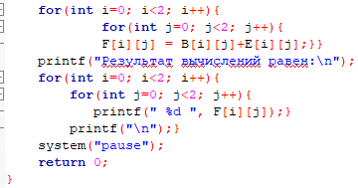

**Результат выполнения работы**

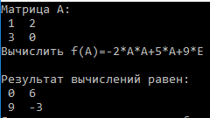

**Задание 5.7**

**Постановка задачи**

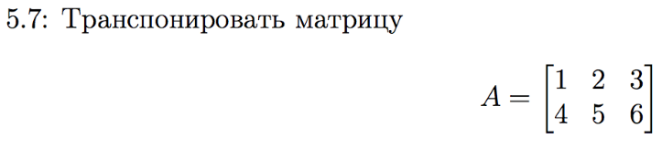

**Код программы**

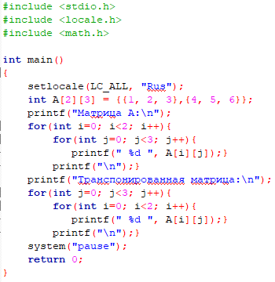

**Результат выполнения работы**

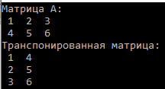

**Задание 5.9**

**Постановка задачи**

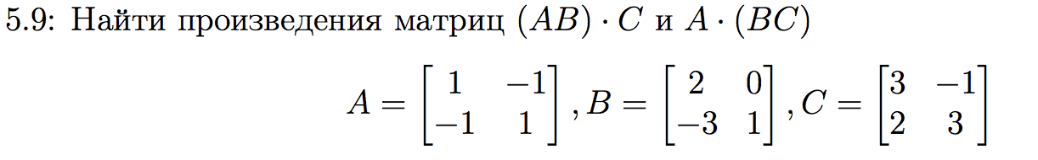

**Код программы**

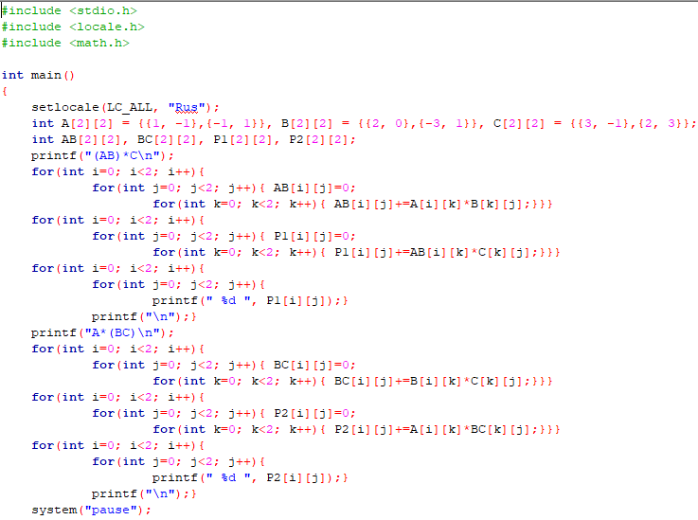

**Результат выполнения работы**

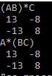

**Задание 5.10**

**Постановка задачи**



**Код программы**

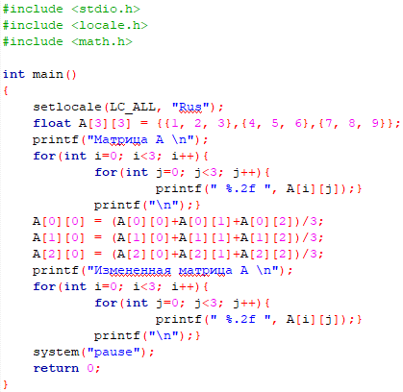

**Результат выполнения работы**

